
藁城区兴安镇人民政府
2018年度部门决算

二〇一九年10月29日
目 录
2018年度部门决算☞目 录

第一部分 部门概况
一、部门职责
二、机构设置
第二部分 2018年度部门决算报表
一、收入支出决算总表
二、收入决算表
三、支出决算表
四、财政拨款收入支出决算总表
五、一般公共预算财政拨款支出决算表
六、一般公共预算财政拨款基本支出决算表
七、一般公共预算财政拨款“三公”经费支出决算表
八、政府性基金预算财政拨款收入支出决算表
九、国有资本经营预算财政拨款支出决算表
十、政府采购情况表

第三部分 2018年部门决算情况说明
2018年度部门决算☞目 录

一、收入支出决算总体情况说明
二、收入决算情况说明
三、支出决算情况说明
四、财政拨款收入支出决算情况说明
五、一般公共预算财政拨款“三公”经费支出决算情况说明
六、预算绩效情况说明
七、其他重要事项的说明
1.机关运行经费情况
2.政府采购情况
3.国有资产占用情况
第四部分 名词解释
一、 财政拨款收入
二、 事业收入
三、 其他收入
四、 用事业基金弥补收支差额
五、 年初结转和结余
六、 结余分配
七、 年末结转和结余
八、 基本支出
九、 项目支出
十、 基本建设支出
十一、 其他资本性支出
十二、 “ 三公” 经费
十三、 其他交通费用
十四、 公务用车购置
十五、 其他交通工具购置
十六、 机关运行经费


第一部分 部门概况

一、部门职责
2018年度部门决算☞部门概况

政务管理：依法依规履行机关日常管理职责，确保政府工作正常运行。做好各类突发事件的应急管理工作，确保遇突发事件能够及时有效应对。
经济发展：制定经济发展规划，促进民营企业发展，招商引资，发展支柱产业。
维护社会稳定和国家安全:提高社会综合治理能力，预防减少不稳定因素的发生，做好信访维稳工作，有效化解不稳定隐患、群体性事件和突发事件。
社会救助政策及管理：承担社会救助体系建设，负责农村居民最低生活保障、五保供养、医疗救助。
加强土地管理：依法依规监督土地使用，配合上级土管部门治理违规使用土地情况
环境保护与治理：积极配合执法部门依法治理大气、水、土地等污染。
食品安全管理：配合执法部门依法进行食品安全管理对辖区内食品药品等进行监管。
安全生产：创新和转变监管方式，构建长效机制，推动企业落实安全生产主体责任，提高企业安全生产管理水平，有效预防和减少各类生产安全事故的发生。
农村管理及综合改革：农村村容村貌维护提升，保障农村基层党支部和村委会正常运行及业务开展，全面推进农村综合改革提供组织保障
农业生产：发挥农业科技支撑作用，通过新技术成果的展示，辐射带动全镇适宜区域的农业行业技术推广应用，加强对动植物疫病的控制，建设防灾、减灾体系。
城镇建设：城乡公共设施建设、美丽乡村建设、创建文明城市，污水处理、垃圾处理、厕所改造、村庄绿化、危房改造、饮水安全、道路硬化、绿化、亮化等，农村面貌改造有效提升。
文教卫生：配合教育、科技、文体、卫生等部门搞好义务教育，保障中小学正常运转，普及推广科学技术，做好计生服务宣传计划生育政策，丰富农村文化生活，推行合作医疗。

二、机构设置
从决算编报单位构成看，纳入2018 年度本部门决算汇编范围的独立核算单位（以下简称“单位”）共 2个，具体情况如下：
序号 | 单位名称 | 单位基本性质 | 经费形式
1 | 石家庄市藁城区兴安镇人民政府(机关) | 行政单位 | 财政拨款
2 | 石家庄市藁城区兴安学区（事业） | 参公事业单位 | 财政性资金基本保证

第二部分
2018年度部门决算报表
（详见附表）
第三部分
部门决算情况说明

一、收入支出决算总体情况说明
2018年度部门决算☞部门决算情况说明

本部门2018年度收支总计（含结转和结余）14160.72万元。与2017年度决算相比，收支各增加895.96万元，增长14.49%，主要原因是人员工资调整、人员经费增加、美丽乡村建设、环保、土地、信访支出增加。

二、收入决算情况说明
本部门2018年度本年收入合计7080.36万元，其中：财政拨款收入7080.36万元，其他收入0万元。如图所示：
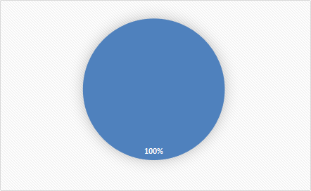

三、支出决算情况说明
本部门2018年度本年支出合计7080.36万元，其中：基本支出7010.23万元，占99%；项目支出70.13万元，占1%。如图所示：
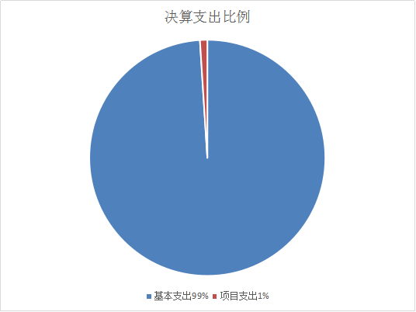

2018年度部门决算☞部门决算情况说明

四、财政拨款收入支出决算情况说明
（一）财政拨款收支与2017 年度决算对比情况
本部门2018年度形成的财政拨款收支均为一般公共预算财政拨款，其中一般公共预算财政拨款本年收入7080.36万元,比2017年度增加895.96万元，增长14.49%，本年支出7080.36万元，增加895.96万元，增长14.49%，主要是人员工资调整、人员经费增加、美丽乡村建设、环保、土地、信访支出增加。
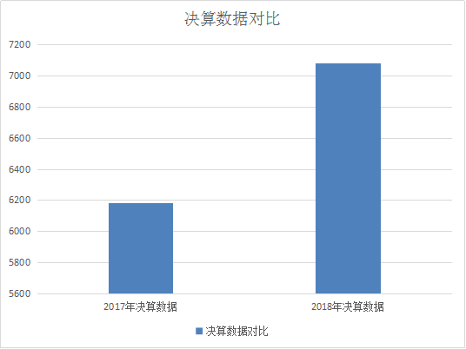

（二）财政拨款收支与年初预算数对比情况
本部门2018年度一般公共预算财政拨款收入7080.36万元，完成年初预算的98.89%,比年初预算减少79.68万元，决算数小于预算数主要原因是压缩开支；本年支出7080.36万元，完成年初预算的98.89%,比年初预算减少79.68万元，决算数小于预算数主要原因是压缩开支。
2018年度部门决算☞部门决算情况说明

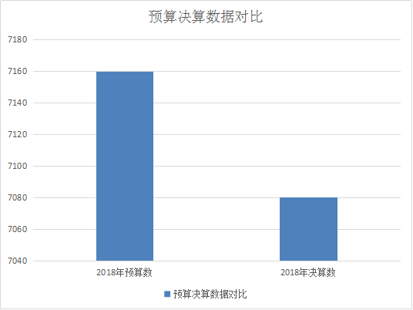

- 财政拨款支出决算结构情况。
2018 年度财政拨款支出7080.36万元，主要用于以下方面一般公共服务（类）支出1213.78万元，占17.14%；教育（类）支出5206.43万元，占73.53%；社会保障和就业（类）支出641.15万元，占9.06%；农林水（类）支出19万元，占0.27%。
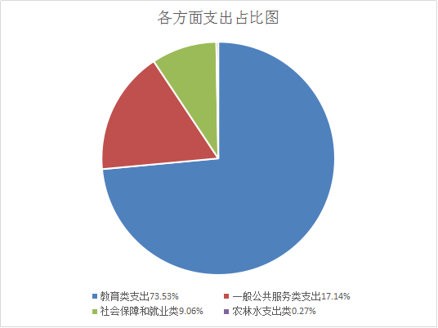
（四）一般公共预算财政拨款基本支出决算情况说明
2018年度部门决算☞部门决算情况说明

2018年度部门决算☞部门决算情况说明

2018年度一般公共预算财政拨款基本支出7010.23万元，其中：人员经费6867.96万元，主要包括基本工资、津贴补贴、奖金、伙食补助费、绩效工资、机关事业单位基本养老保险缴费、职业年金缴费、职工基本医疗保险缴费、公务员医疗补助缴费、住房公积金、医疗费、其他社会保障缴费、其他工资福利支出、离休费、退休费、抚恤金、生活补助、医疗费补助、奖励金、其他对个人和家庭的补助支出；公用经费142.27万元，主要包括办公费、印刷费、咨询费、手续费、水费、电费、邮电费、取暖费、物业管理费、差旅费、因公出国（境）费用、维修（护）费、租赁费、会议费、培训费、公务接待费、专用材料费、劳务费、委托业务费、工会经费、福利费、公务用车运行维护费、其他交通费用、税金及附加费用、其他商品和服务支出、办公设备购置、专用设备购置、信息网络及软件购置更新、公务用车购置、其他资本性支出。

五、一般公共预算财政拨款“三公”经费支出决算情况说明
本部门2018年度 “三公”经费支出共计3.82万元，较年初预算减少1.58万元，降低29.26%，主要是贯彻落实中央八项规定，从严控制“三公”经费开支，全年实际支出比预算有所节约。具体情况如下：
（一）因公出国（境）费支出0万元。
2018年度部门决算☞部门决算情况说明

本部门2018年度因公出国（境）团组0个、共0人/参加其他单位组织的因公出国（境）团组0个、共0人/无本单位组织的出国（境）团组。因公出国（境）费支出为0万元。

（二）公务用车购置及运行维护费支出3.82万元。本部门2018年度公务用车购置及运行维护费较年初预算减少0.58万元，降低13.18%,主要是加强公务用车管理，切实压缩公务用车费用支出。其中：
公务用车购置费：本部门2018年度没有购置公务用车，未发生“公务用车购置”经费，公务用车购置费支出与年初预算持平。
公务用车运行维护费：本部门2018年度单位公务用车保有量2辆。公车运行维护费支出较年初预算减少0.58万元，降低13.18%,主要是加强公务用车管理，切实压缩公务用车费用支出。
（三）公务接待费支出0万元。本部门2018年度未发生公务接待，公务接待费支出较年初预算减少1万元，降低100%,主要是贯彻落实中央八项规定。
2018年度部门决算☞部门决算情况说明

六、绩效预算情况说明
（一）绩效管理工作开展情况。根据《关于开展2018年度财政专项资金部门绩效自评价工作的通知》（石财绩[2019]1号），本单位认真开展了预算绩效管理改革开展情况自查，对部门全面规范绩效预算编制、严格预算执行管理、推进绩效评价工作、推进预决算信息公开等方面进行了自评，考核结果为良好。
（二）预算项目绩效评价开展情况。根据预算绩效管理要求，本单位组织对2018年度一般公共预算项目支出开展绩效自评，对我镇村级运行经费及政府信访、环保、土地、食品、安全生产、协税等工作经费及劳务费两个项目实施了绩效评价，形成评价报告。
（三）预算项目绩效自评选例。
政府信访、环保、土地、食品、安全生产、协税等工作经费及劳务费2018年项目预算金额为51.13万元，项目实施单位为兴安镇人民政府，该项目是本着维护信访稳定、防治环境污染、清理违法占地、维护食品安全、保障安全生产等使用的人力、物力支出，以项目预期绩效总目标为指导，按照各项指标进行对照打分，我镇在2018年绩效评价等级为优秀。
七、其他重要事项的说明

（一）机关运行经费情况
本部门2018年度机关运行经费支出138.27万元，比年初预算数减少4万元，降低2.81%。主要原因是厉行节约，减少开支。

（二）政府采购情况
本部门2018年度政府采购支出总额0万元，从采购类型来看，政府采购货物支出0万元、政府采购工程支出0万元、政府采购服务支出0万元。

（三）国有资产占用情况
截至2018年12月31日，本部门共有车辆2辆，与上年相比无增减。其中，一般公务用车2辆，其他车辆0辆，土地房屋及构筑物价值1120万元，家用家具2.81万元，通用设备专用设备5.93万元，价值50万元以上通用设备0台（套），单位价值100万元以上专用设备0台（套）。

（四）其他需要说明的情况
1、本部门2018年度政府性基金预算财政拨款无收支及结转结余情况，故08表以空表列示；本部门2018年度国有资本经营预算财政拨款无支出情况，故09表以空表列示；本部门2018年度无政府采购情况，故10表以空表列示。
2、由于决算公开表格中金额数值应当保留两位小数，公开数据为四舍五入计算结果，个别数据合计项与分项之和存在小数点后差额，特此说明。
2018年度部门决算☞部门决算情况说明

第四部分
名词解释
（一）财政拨款收入：本年度从本级财政部门取得的财政拨款，包括一般公共预算财政拨款和政府性基金预算财政拨款。
（二）事业收入：指事业单位开展专业业务活动及辅助活动所取得的收入。
（三）其他收入：指除上述“财政拨款收入”“事业收入”“经营收入”等以外的收入。
（四）用事业基金弥补收支差额：指事业单位在用当年的“财政拨款收入”“财政拨款结转和结余资金”“事业收入”“经营收入”“其他收入”不足以安排当年支出的情况下，使用以前年度积累的事业基金（事业单位当年收支相抵后按国家规定提取、用于弥补以后年度收支差额的基金）弥补本年度收支缺口的资金。
（五）年初结转和结余：指以前年度尚未完成、结转到本年仍按原规定用途继续使用的资金，或项目已完成等产生的结余资金。
（六）结余分配：指事业单位按照事业单位会计制度的规定从非财政补助结余中分配的事业基金和职工福利基金等。
（七）年末结转和结余：指单位按有关规定结转到下年或以后年度继续使用的资金，或项目已完成等产生的结余资金。
2018年度部门决算☞名词解释

（八）基本支出：填列单位为保障机构正常运转、完成日常工作任务而发生的各项支出。
（九）项目支出：填列单位为完成特定的行政工作任务或事业发展目标，在基本支出之外发生的各项支出
（十）资本性支出（基本建设）：填列切块由发展改革部门安排的基本建设支出，对企业补助支出不在此科目反映。
（十一）资本性支出：填列各单位安排的资本性支出。切块由发展改革部门安排的基本建设支出不在此科目反映。
（十二）“三公”经费：指部门用财政拨款安排的因公出国（境）费、公务用车购置及运行费和公务接待费。其中，因公出国（境）费反映单位公务出国（境）的国际旅费、国外城市间交通费、住宿费、伙食费、培训费、公杂费等支出；公务用车购置及运行费反映单位公务用车购置支出（含车辆购置税）及租用费、燃料费、维修费、过路过桥费、保险费、安全奖励费用等支出；公务接待费反映单位按规定开支的各类公务接待（含外宾接待）支出。
2018年度部门决算☞名词解释

（十三）其他交通费用：填列单位除公务用车运行维护费以外的其他交通费用。如公务交通补贴、租车费用、出租车费用、飞机、船舶等的燃料费、维修费、保险费等。
2018年度部门决算☞名词解释

（十四）公务用车购置：填列单位公务用车购置支出（含车辆购置税、牌照费）。
（十五）其他交通工具购置：填列单位除公务用车外的其他各类交通工具（如船舶、飞机）购置支出（含车辆购置税、牌照费）。
（十六）机关运行经费：指为保障行政单位（包括参照公务员法管理的事业单位）运行用于购买货物和服务的各项资金，包括办公及印刷费、邮电费、差旅费、会议费、福利费、日常维修费、专用材料以及一般设备购置费、办公用房水电费、办公用房取暖费、办公用房物业管理费、公务用车运行维护费以及其他费用。
（十七）经费形式:按照经费来源，可分为财政拨款、财政性资金基本保证、财政性资金定额或定项补助、财政性资金零补助四类。

